BAB 8 DEFERED COST
- MENU DEFERED COST
Tidak semua expenditure diakui sebagai expenses, ada beberapa
yang harus jadi aset untuk selanjutnya di-mortisasai selama periode
tertentu. Menu ini juga digunakan untuk meratakan pembelian stock
untuk dipakai selama beberapa bulan, baik pro rata atau berbeda.
No | Langkah-Langkah | Gambar
1 | Manu InputData > Defered Cost | 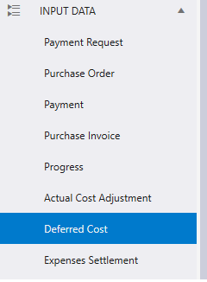
2 | Tampilan menu Defered Cost, Overview dan Defered Cost Data
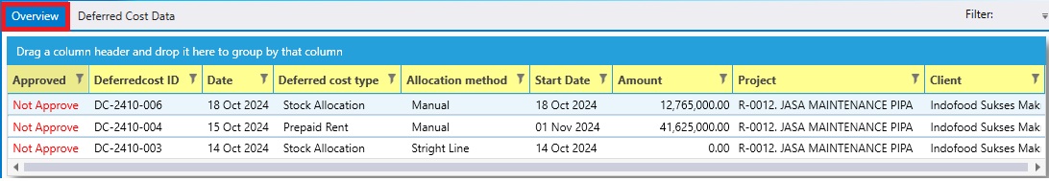
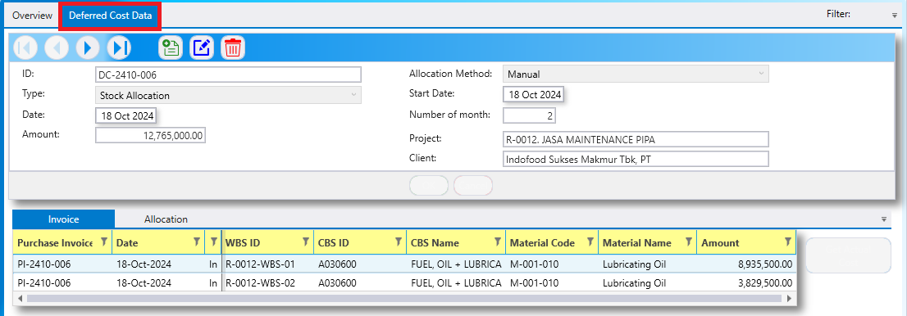

- INPUTDATA DAN EDIT

